**Мероприятия ко Дню полного освобождения города Ленинграда**

**от фашистской блокады**

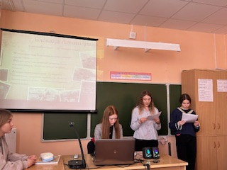 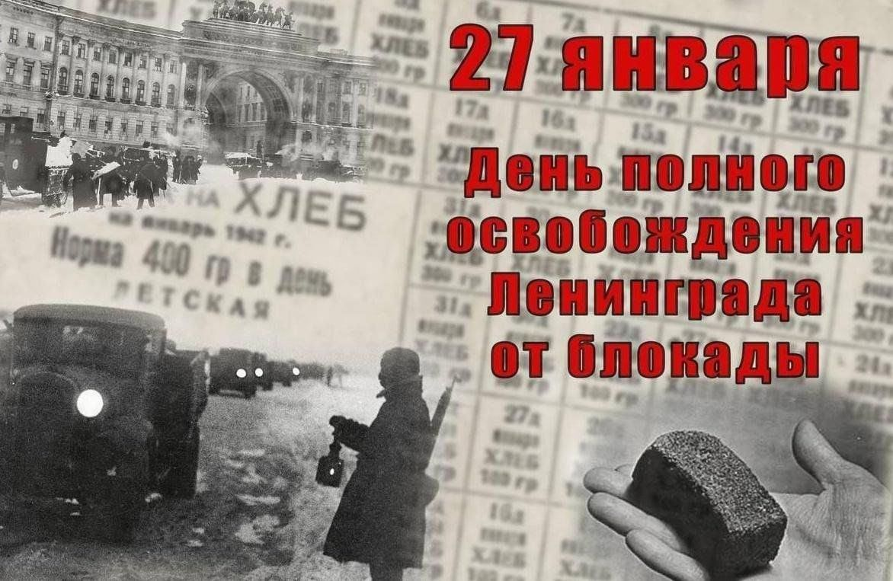 27 января в МБОУ СОШ №1 им. В.Г. Недошивина с.Ермолаево члены комитета культуры Актива старшеклассников Движения первых провели мероприятие ко Дню полного освобождения города Ленинграда из блокадного кольца немецко - фашистских захватчиков.  В ходе мероприятия ребят познакомили с историей блокады города. Так, 8 августа 1941 года Ленинград оказался со всех сторон окружен врагами. Вспоминали о легендарной "Дороге жизни".  Ребятами зачитывались отрывки из дневников и мемуаров людей, живших в Ленинграде в годы блокады. Поговорили о дневнике маленькой девочки Тани Савичевой. После показа документального фильма не было ни одного равнодушного ученика, многие дети не смогли сдержать слёз. Ещё никогда на мероприятии не было такой «горькой» тишины… Мероприятие закончилось минутой молчания в память о тех, кто погиб в годы блокады.

В этот же день учащиеся 7-го класса посетили районную детскую библиотеку, приняли участие в тематическом мероприятии о снятии блокады Ленинграда.

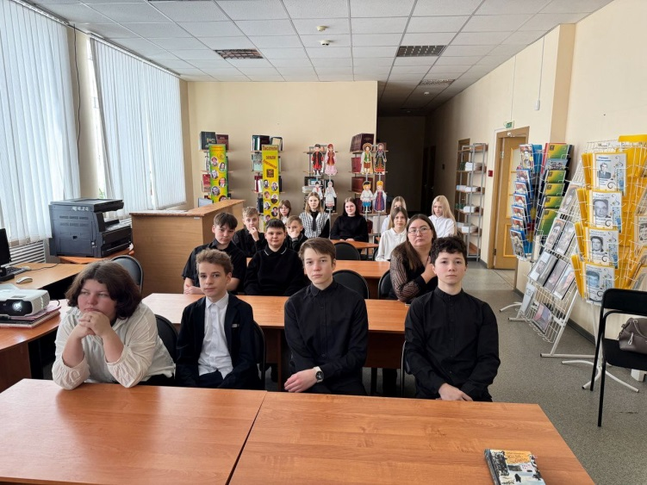 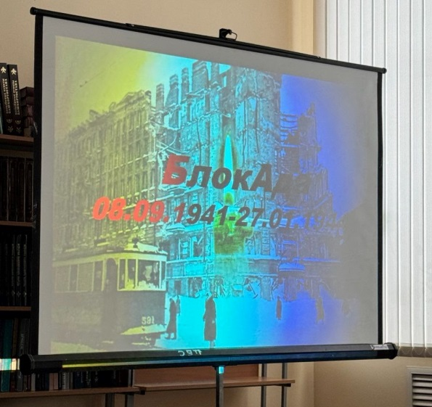О.В.Одинцова, советник директора по воспитательной работе